الجمهورية الجزائرية الديمقراطية الشعبية
وزارة التربية الوطنية السنة الدراسية: 2023/2024
متوسطة: الدويلات المستوى: أولى متوسط
الاختبار الثالث في مادة العلوم الفيزيائية والتكنولوجية المدة: ساعة ونصف
التمرين الاول:(7 نقاط)
1) عرفا لأجسام المضيئة؟.............................................................................................
2) عرف الأجسام المضاءة؟...........................................................................................
3) صنف الأجسام التالية في الجدول التالي:
شمس- قمر- مصباح كهربائي- لهب شمعة- طائر- كوكب المريخ- البرق- شاشة التلفاز قبل الاشتعال- كوكب الأرض- الكراس .
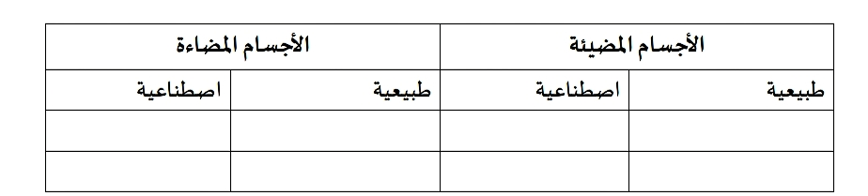
) إليك الأوساط الضوئية التالية :الوسط الشفاف – الوسط الشاف – الوسط العاتم4

اعط مثالين لكل وسط............................................................................................... -
التمرين الثاني:(5 نقاط)
في نهاية عطلة الاسبوع توجه وسيم مع ابيه الى مسرح الاطفال اين عرضت مسرحية ظلال فاعجبه العرض كثيرا فحاول القيام بالتجربة الموضحة في الوثيقة:
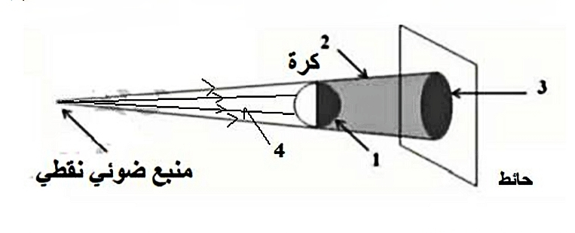
1) كيف تسمي هذه الظاهرة.......................................................................................................

2) سمي العناصر المرقمة 1-....................2-..........................3-..........................4-...................

3) حدد نوع الحزمة الضوئية المتشكلة عند انتشار الضوء..................................................................

4) عند استبدال المنبع الضوئي النقطي باخر واسع تظهر لنا منطقة مضاءة جزئيا

سمي هذه المنطقة ..................................................................................................................
الصفحة 1من2
الوضعية الادماجية:(8 نقاط)
يعتبر المحلول الملحي علاجا فعالا للعديد من الأمراض مثل الزكام والحساسية ،يتوفر هذا المحلول في الصيدليات ويمكن أيضا إعداده في البيت ، فمكوناته تشمل ملح الطعام وكمية من الماء .
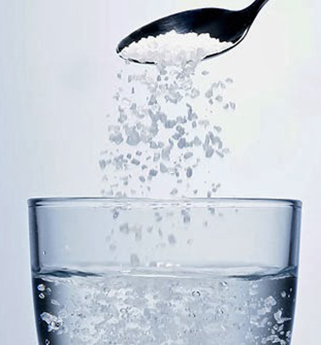
1) اذكر نوع هذا الخليط ؟ مع التعليل ؟

- ثم مثله بالنموذج الحبيبي ؟

2) اذكر العملية التي تمكننا من فصل هذا الخليط ؟

لتحضير هذا المحلول قمنا بوضع كمية من الملح قدرها g 4.5 داخل كوب

يحتوي على L 0.5 من الماء

3) احسب تركيز هذا المحلول ؟

4) أضفنا ثلاث ملاعق من الملح لهذا المحلول فلاحظنا ترسب كمية من الملح مع عدم قدرة الماء على إذابته .

أ - كيف نسمي هذا المحلول ؟

ب - اقترح حلا لتصحيح ترسب هذه الكمية في هذا المحلول ؟

بالتوفيق للجميع

